“el ECUMENISMO de la VIDA”
encuentro con el pastor luterano Octavio Burgoa.

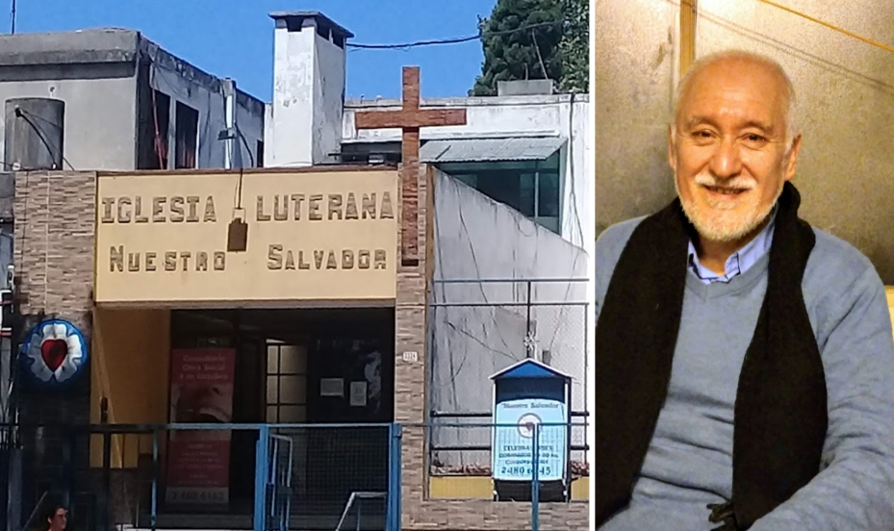“El ecumenismo de verdad es el que se hace desde las comunidades”
Queridos amigos, Octavio Burgoa es Pastor de la Iglesia Luterana. Uruguayo, casado, y tiene 2 hijos. Comenzó su ministerio en Argentina, hace 10 años está en Uruguay, atendiendo las comunidades de Montevideo y Rivera (tienen tambien trabajo en Ciudad Liber Seregni y Jaureguiberry). Cuenta con una amplia trayectoria junto a su Iglesia en lo referente a Ecumenismo, en varios espacios, y siempre preocupado por todo aquello que tiene que ver con la promoción de los Derechos y el bienestar de la persona. Es un amigo muy fraterno, así nos recibió en la Sede de la Iglesia «Nuestro Salvador» (Av 8 de octubre, Barrio la Blanqueada, Montevideo), conversamos:
¿Octavio, cómo nace la fe en tu vida, quién es Jesús para ti?
Es una pregunta difícil cuando uno viene de una familia donde el componente de la fe está presente, pero en la medida que se va caminando por este mundo, hay un momento en el que se siente el llamado, y bueno… ejercí la docencia, pero en un momento me dije: me gustaría dar un paso más y no quedarme solamente en esto de la docencia secular, por supuesto que es muy importante, y dedicar mi vida a la proclamación del Evangelio. La experiencia del llamado es muy poco transferible, es vivencial, y el encuentro con Jesús, más allá de las clases de catequesis, fundamentalmente y muy personal mía, fue el día que hice el click del Encuentro con Jesús Eucaristía, Jesús en el Sacramento, en una mesa que comparte con otros, con otras, que el Señor está presente y me está invitando, que viene a mí, ese Jesús Eucaristía es el que me tocó a mí. Luego uno descubre también la dimensión social que tiene la Eucaristía, que es mucho más amplia que la mesa, no es solo la mesa sacramental, sino que es también la mesa del servicio, la mesa de la Diaconía, y que es una única mesa, el Señor no tiene dos mesas, una para «los buenos» y otra para los que lo son un poquito menos. Hay una sola mesa y un solo Señor, y es la mesa de Él, no es la mía, no es la mesa de la Iglesia, no es la mesa de la comunidad, es la mesa del Señor, desde ahí uno puede entender el salir en acciones solidarias como ésta… (mientras realizábamos la entrevista «un rico aroma a guisito» lo inundaba todo, un grupo de la comunidad lo preparaba para compartir con los más necesitados), también allí está el Señor, que no es el pulcro Jesús de la Hostia, sino Jesús en la persona en situación de calle, que tal vez esté sucia, allí también hay presencia!
Diálogo interreligioso, ecumenismo, centrémonos entre las diversas denominaciones cristianas ¿en qué estaríamos hoy?
Me da impresión que el diálogo ecuménico ha quedado en cosas más formales, y el ecumenismo de verdad es el que se hace desde las comunidades, el ecumenismo de la vida, no tanto en reuniones entre clérigos. Yo tuve experiencias de ecumenismo en lugares pequeños, ciudades pequeñas, donde realmente uno siente que el hermano, la hermana de otra Iglesia, es mi hermano, mi hermana, y que está junto a mí en los momentos de alegría y los de dolor. Por ejemplo, en Bariloche, nos cruzábamos en la panadería, en el supermercado, compartíamos la vida con la gente de las otras comunidades. Allá por ejemplo existe el Encuentro Ecuménico Bariloche, que está integrado por la Iglesia Católica, la Iglesia Metodista, y la Iglesia Luterana, y teníamos la costumbre de compartir la predicación, invitarnos mutuamente. Es así que en una fiesta aniversario o en un velorio, estábamos todos, sentían nuestra Iglesia como suya, y también nosotros la Iglesia de ellos como nuestra Iglesia. Días pasados hicimos la Semana de oración en Rivera y Livramento, y también más como desde las bases, que tiene que ver con la vida cotidiana, pudiendo reconocer en el otro, en la otra, a mi hermano, a mi hermana, y pudiendo amar esa otra Iglesia como yo amo la mia. Uno ha visto también cómo, con el tiempo, ciertas asperezas se han ido limando.
¿Cuáles crees que son las búsquedas de la persona de nuestro mundo, de nuestra sociedad actual?
El ser humano sigue teniendo las mismas inquietudes de siempre: busca el encuentro con aquello que dá razón a su ser, muchas veces padece de «desnorteo», hay otras luces que son mucho más seductoras… No siempre con nuestras vidas hacemos brillar el Evangelio, nuestras comunidades son bastante pequeñas, con promedios de edades altas. Bueno, hay otros espacios que gracias a Dios se están abriendo, desde hace algunos años. En nuestra Iglesia estamos manejando un concepto de ser Iglesia en otros contextos, no solo la Iglesia del Templo, del domingo con su liturgia, ser Iglesia en espacios distintos, en esos espacios donde todo lo que para nosotros, los valores que nos han sostenido por generaciones, no dicen nada, y a veces dicen cosas que son totalmente al contrario. Animarse a ir a otros terrenos, que no están solamente en la distancia geográfica, sino en las distancias de nuestras mentes. El ser humano sigue deseando encontrar su razón, buscando la felicidad. Uno dice «Señor, tu eres mi Único Bien» pero no todos lo encuentran, no damos el testimonio suficiente para que puedan encontrar su verdadera dimensión y plenitud.
¿Cuál sería una pasión, hablando de Derechos Humanos, en la que te gustaría se involucraran todos tus conocidos?
Lo que más siento es lo que tiene que ver con los derechos en salud, y en particular, hace muchos años que estoy en la Pastoral VIH, quizás ahí están mis amores. Todo aquello que tiene que ver con la lucha contra el estigma y la discriminación son las cosas que me mueven y a las que me gustaría que podamos ponerle toda nuestra fuerza como comunidad, y hay gente que le está poniendo, sin lugar a dudas, y desde otros espacios también, lo cual es gratificante! En un momento esto tuvo su boom, luego su bajón, y ahora diríamos que estamos en un periodo de meseta. Pero se ha cambiado mucho, en la década del ’90 el trabajo era muy distinto que ahora. El estigma y la discriminación siguen estando, en algunos casos como más escondido, y en otros, groseramente. También está el tema de acceso a los tratamientos. El virus está y lamentablemente el tema aparece solamente para el 1 de diciembre y el 29 de julio (días de lucha contra el sida, mundial y nacional respectivamente) pero el resto del año, no. La Iglesia está abierta para todos, no hay por qué decir que acá se recibe bien a una persona distinta. Me duele que haya que decirle a alguien específicamente que es bienvenido, de entrada tiene que ser bienvenido, Dios nos toma donde nos encuentra y como nos encuentra, y nos dá su amor
Muchas gracias, apreciado amigo Octavio, realmente el encontrarnos contigo es una celebración de amistad y nos lleva a unirnos de todo corazón a la oración de Cristo: «Padre Santo, cuida en tu nombre a los que me has dado, para que sean uno como nosotros» Jn 17,11.

Jorge Márquez, jardinero.

